Инструкция по добавлению дополнительного почтового ящика в текущей конфигурации “Outlook”.

1. Нужно выделить основной почтовый ящик конфигурации Exchange и нажать на нём правой кнопкой мыши;

2. В всплывающем меню выбрать «Свойства файла данных»;

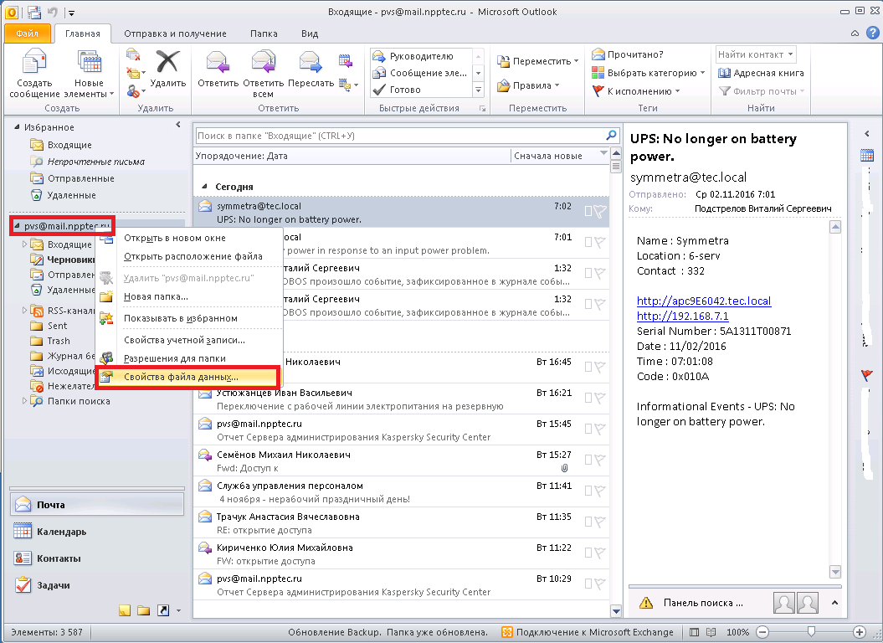

3. В диалоговом окне «Свойства файла данных» нажать кнопку «Дополнительно»;
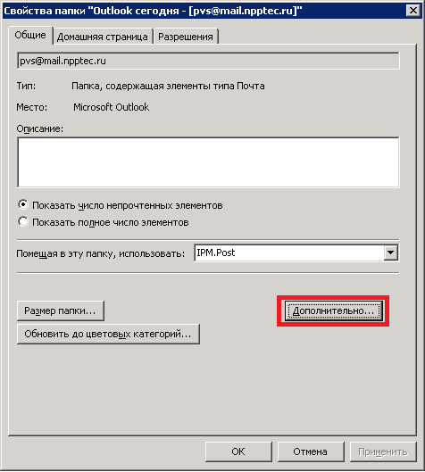

4 Далее в появившемся окне выбрать вкладку «Дополнительно», и нажать на кнопку «Добавить». В появившемся окне ввести название почтового ящика и нажать на кнопку «ОК»;
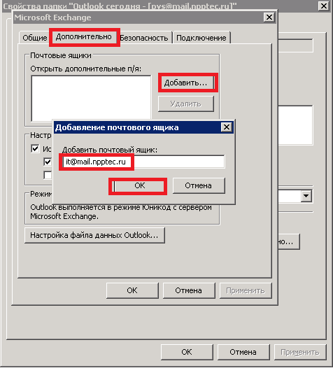

6. Наименование выбранного почтовый ящика отобразится в списке дополнительных ящиков, и после этого нажать «ОК» и ещё раз «ОК».

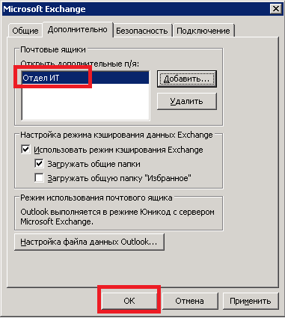

7. После дополнительный почтовый ящик отобразится в списке ящиков.

